JVIZ Osnovna šola Dobrepolje, podružnica KOMPOLJE
VIDEM 80
1312 VIDEM DOBREPOLJE

IZBOR UČBENIKOV IN DELOVNIH ZVEZKOV, KI JIH ZA ŠOLSKO LETO 2017/2018 PREDLAGA STROKOVNI AKTIV

1. RAZRED – 8 učencev
 | naziv | predmet | cena
 | NOVO  M. Kramarič, M. Kern, et al.: LILI IN BINE 1, obogateni medpredmetni učni komplet samostojnih delovnih zvezkov za 1. razred s kodo in prilogami + 1. del delovnega zvezka za opismenjevanje, NOVO 2017, založba ROKUS- KLETT, EAN: 3831075927896 SOFINANCIRANJE MIZŠ 30,00 SOFINANC.IZ UČB. SKLADA 9,67  UČNI KOMPLET KUPI ŠOLA. UČENCI GA DOBIJO PRVI ŠOLSKI DAN. | Učni kompleti | 45,60
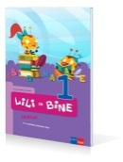 | Prenovljeni učni načrt  M. Kordigel Aberšek, I. Saksida: LILI IN BINE 1, berilo, založba ROKUS-KLETT, EAN: 9789612711030 | Slovenščina | 9,85
 |  | Skupaj: | 55,45
DELOVNI ZVEZKI SKUPAJ: 0,00

2. RAZRED – 10 učencev
 | naziv | predmet | cena
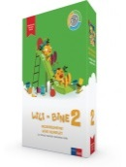 | M. Kramarič, M. Kern, et al.: LILI IN BINE 2, medpredmetni učni komplet samostojnih delovnih zvezkov za 2. razred s kodo in prilogami, založba ROKUS-KLETT, EAN: 3831075927001 | Učni kompleti | 40,00
 | Prenovljeni učni načrt  M. Kordigel Aberšek: LILI IN BINE 2, berilo, založba ROKUS-KLETT, EAN: 9789612712150 | Slovenščina | 11,85
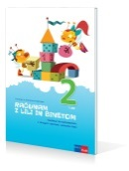 | M. Kramarič, M. Kern, et al.: RAČUNAM Z LILI IN BINETOM 2, vadnica za matematiko, založba ROKUS-KLETT, EAN: 3831075925625, 9789612714420 | Matematika | 8,90
 |  | Skupaj: | 60,75
DELOVNI ZVEZKI SKUPAJ: 48,90

3. RAZRED – 2 učenca
 | naziv | predmet | cena
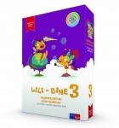 | M. Kramarič, M. Kern, et al.: LILI IN BINE 3, NOVO 2015, učni komplet samostojnih delovnih zvezkov za 3. razred + koda LILIBI, založba ROKUS-KLETT, EAN: 3831075925700 | Učni kompleti | 49,00
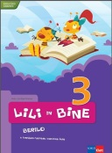 | Prenovljeni učni načrt  M. Kordigel, I. Saksida: LILI IN BINE 3, berilo, založba ROKUS-KLETT, EAN: 9789612712785, 9789612713867 | Slovenščina | 13,85
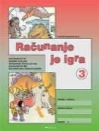 | A. Dežman, S. Osterman: RAČUNANJE JE IGRA 3, delovni zvezek, založba ANTUS, EAN: 3830017145435 | Matematika | 7,95
 |  | Skupaj: | 70,80
DELOVNI ZVEZKI SKUPAJ: 56,95

4. RAZRED – 8 učencev
 | naziv | predmet | cena
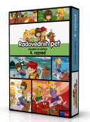 | RADOVEDNIH PET 4, komplet samostojnih delovnih zvezkov za slovenščino, matematiko, družbo, naravoslovje in tehniko in glasbeno umetnost + brezplačne priloge, založba ROKUS-KLETT, EAN: (4420), 3831075925243 | Učni kompleti | 56,00
 | Prenovljeni učni načrt  M. Blažič, G. Kos et al.: RADOVEDNIH PET 4, berilo, založba ROKUS-KLETT, EAN: 3831075925748 | Slovenščina | 14,00
 | A. Dežman, S. Osterman: RAČUNANJE JE IGRA 4, delovni zvezek, založba ANTUS, EAN: 3830017145442 | Matematika | 5,95
 | S. Maidment, L. Roberts: HAPPY STREET 1 NEW EDITION, učbenik, založba MKT, EAN: 9780194730976  ČE SE NISTE ODLOČILI ZA IZPOSOJO UČBENIKA V UČBENIŠKEM SKLADU, GA LAHKO KUPITE | Angleščina | 19,50
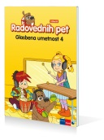 | Prenovljeni učni načrt  T. Mraz Novak, dr. J. Lango: RADOVEDNIH PET 4, učbenik za glasbeno umetnost, založba ROKUS-KLETT, EAN: 9789612713225 | Glasbena umetnost | 14,50
 |  | Skupaj: | 109,95
DELOVNI ZVEZKI SKUPAJ: 61,95

5. RAZRED
 | naziv | predmet | cena
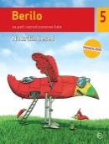 | Prenovljeni učni načrt  M. Kordigel, I. Saksida: BERILO 5, NA KRILIH BESED, berilo za 5. razred, PRENOVA 2015, založba MKZ, EAN: 9789610135661 | Slovenščina | 17,90
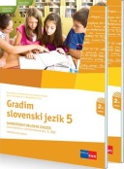 | D. Kapko, N. Cajhen, M. Bešter Turk et al.: GRADIM SLOVENSKI JEZIK 5, samostojni delovni zvezek za slovenščino - jezik, 2 dela - POSODOBLJENO, založba ROKUS-KLETT, EAN: (0149), 9789612713805 | Slovenščina | 17,15
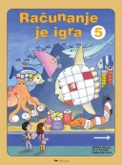 | A. Dežman, S. Osterman: RAČUNANJE JE IGRA 5, delovni zvezek, založba ANTUS, EAN: 3830017145459 | Matematika | 5,95
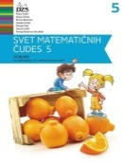 | Prenovljeni učni načrt  M. Cotič et al.: SVET MATEMATIČNIH ČUDES 5, učbenik, prenova 2013, založba DZS, EAN: 9789610203261 | Matematika | 18,50
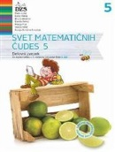 | M. Cotič et al.: SVET MATEMATIČNIH ČUDES 5, delovni zvezek v 2 delih z medpredmetnimi vsebinami in kodo za dostop do spletnih vsebin, prenova 2013, založba DZS, EAN: 9789610203278 | Matematika | 18,20
 | S. Maidment, L. Roberts: HAPPY STREET 2 NEW EDITION, učbenik za angleščino, založba MKT, EAN: 9780194730846  ČE SE NISTE ODLOČILI ZA IZPOSOJO UČBENIKA V UČBENIŠKEM SKLADU, GA LAHKO KUPITE | Angleščina | 19,50
 | H. Verdev, J. M. Razpotnik: RADOVEDNIH PET 5, samostojni delovni zvezek za družbo, založba ROKUS-KLETT, EAN: 3831075927292, 9789612716769 | Družba | 10,00
 | Prenovljeni učni načrt  H. Verdev, J. M. Razpotnik: RADOVEDNIH PET 5, učbenik za družbo, založba ROKUS-KLETT, EAN: 3831075927025, 9789612716820 | Družba | 14,50
 | ŠOLSKA KARTA - SLOVENIJA, založba MKZ, EAN: 9788611153490 | Družba | 4,90
 | A. Štucin, M. Grašič Slevec, P. Mežnar: RADOVEDNIH PET 5, samostojni delovni zvezek za naravoslovje in tehniko, založba ROKUS-KLETT, EAN: 3831075927322, 9789612716790 | Naravoslovje in tehnika | 10,00
 | Prenovljeni učni načrt  A. Štucin, M. Grašič Slevec, P. Mežnar: RADOVEDNIH PET 5, učbenik za naravoslovje in tehniko, založba ROKUS-KLETT, EAN: 3831075927032 | Naravoslovje in tehnika | 14,50
 | Prenovljeni učni načrt  T. Mraz Novak, dr. J. Lango: RADOVEDNIH PET 5, učbenik za glasbeno umetnost, založba ROKUS-KLETT, EAN: 3831075927414 | Glasbena umetnost | 14,50
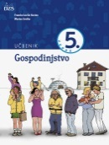 | Prenovljeni učni načrt  F. Lovšin Kozina: GOSPODINJSTVO 5, učbenik, založba DZS, EAN: 9789610200826 | Gospodinjstvo | 14,50
 |  | Skupaj: | 180,10
DELOVNI ZVEZKI SKUPAJ: 66,20

